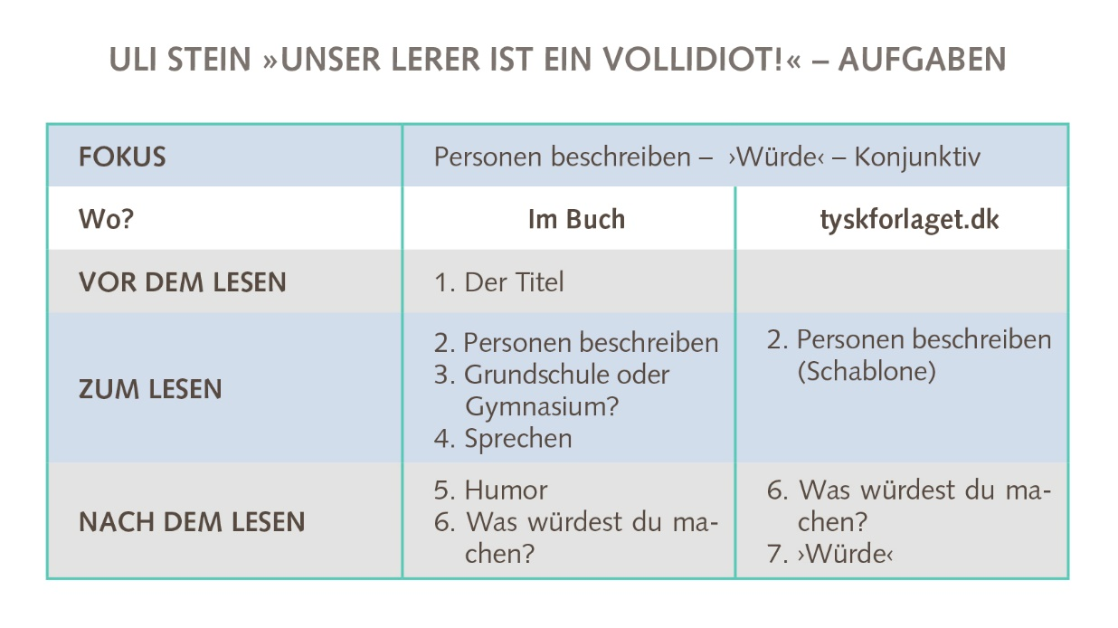
ZUM LESEN
Aufgabe 2
Personen beschreiben
Schablone

Auf der Tafel im Hintergrund
steht / ist geschrieben / sieht man

links im Bild rechts im Bild
Der Lehrer:

Die Mutter:

Das Kind:

Auf dem Lehrertisch im Vordergrund
liegt / sieht man
Die Bildunterschrift

NACH DEM LESEN

Aufgabe 6
würde
+
infinitiv / navneform
=
ville (potentiel mulighed)
Was würdest du machen?
(Die Tabelle befindet sich unten)

Beende folgende Sätze:

Als Mutter würde ich …
Als Schüler würde ich …
Als Lehrer würde ich …

Was würdest du machen?

Frage deine Mitschüler, was sie machen würden.

Schreibe die Antworten in die Tabelle.

Name des Mitschülers | Als Mutter würde er/sie… | Als Schüler würde er/sie… | Als Lehrer würde er/sie…

Berichte deinem Partner von den Ergebnissen.

Aufgabe 7
Würde… – eine weitere Aufgabe
Stell dir vor, diese Situation würde an deiner Schule passieren.
Was würden folgende Personen machen?

